MIKROSKOPICKÉ HOUBY – CVIČENÍ VI.

- Příprava mikrokultury pro identifikaci
Materiál: Petriho misky s kulturou mikromycety
Pomůcky: preparační jehla, Petriho miska s MEA, sterilní pinzeta, sterilní destilovaná voda, sterilní krycí a podložní skla, sterilní Petriho miska s filtračním papírem nebo skleněnou tyčinkou tvaru U, termostat na 25 °C
Pracovní postup:
- Příprava vlhké komůrky: do sterilní Petriho misky přidáme sterilní destilovanou vodu.
- Z tenké vrstvy MEA připravíme bloček o velikosti 1x1 cm.
- Bloček přeneseme na sterilní podložní sklo umístěné v Petriho misce s filtračním papírem nebo skleněnou tyčinkou (vlhká komůrka).
- Vpichem do čtyř stran naočkujeme kulturu a překryjeme krycím sklem.
- Kultivujeme 2 – 5 dní při teplotě 25 °C.
- Průběžně sledujeme růst suchým objektivem při zvětšení 60 – 450x.

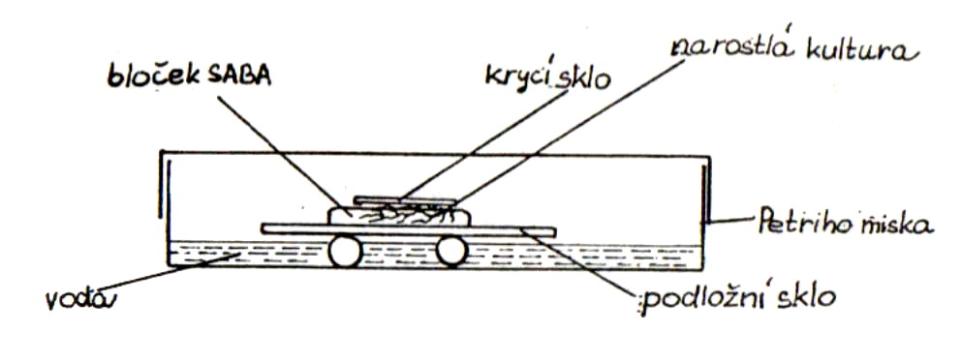
- Mikroskopie sbírkových kultur

Geotrichum candidum CCM 8228 – arthrokonidie v rozpadajících se řetízcích
Fungi, Ascomycota, Saccharomycotina, Saccharomycetes, Saccharomycetidae, Saccharomycetales, Dipodascaceae, Geotrichum
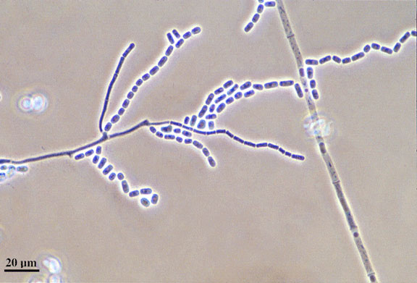
Oidiodendron griseum CCM F-295- arthrokonidie
Fungi, Ascomycota, Ascomycetes, Myxotrichaceae, Oidiodendron

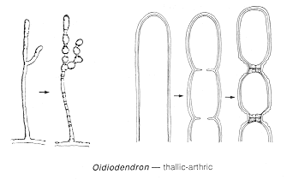

Beauveria bassiana CCM F-295 - sympodiální proliferace konidiogenní buňky
Fungi, Ascomycota, Pezizomycotina, Sordariomycetes, Hypocreomycetidae, Hypocreales, Cordycipitaceae, Beauveria
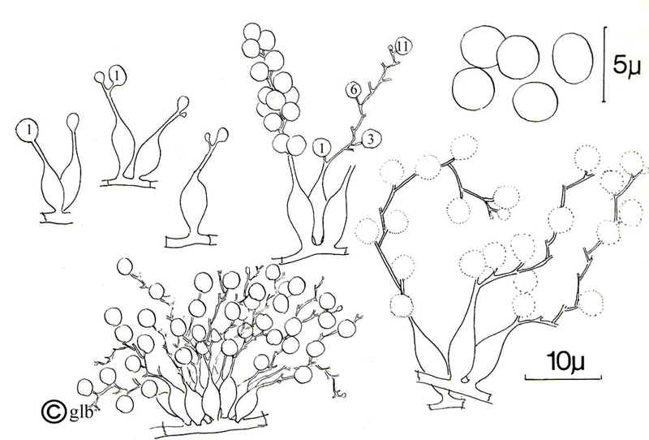

Alternaria citri CCM F-178 – vícebuněčné konidie (porokonidie)
Fungi, Ascomycota, Pezizomycotina, Dothideomycetes, Pleosporomycetidae, Pleosporales, Pleosporaceae, Alternaria
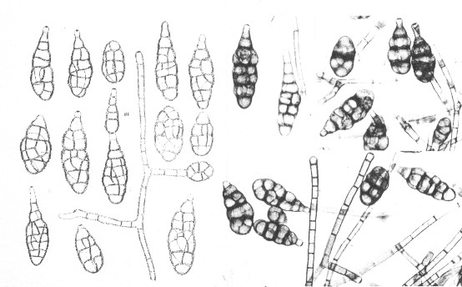
Paecilomyces lilacinus CCM F-589 - konidiofory méně pravidelně větvené, fialidy protáhlé v dlouhý krček, konidie
Fungi, Ascomycota, Pezizomycotina, Eurotiomycetes, Eurotiomycetidae, Eurotiales, Trichocomaceae, Paecilomyces
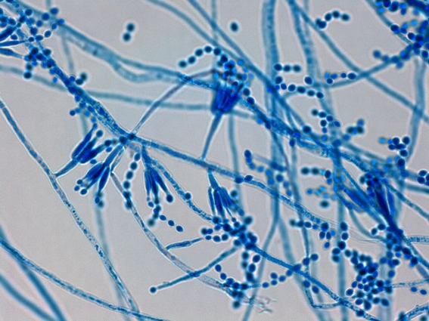

Chaetomium globosum CCM F-275
Fungi, Ascomycota, Pezizomycotina, Sordariomycetes, Sordariomycetidae, Sordariales, Chaetomiaceae, Chaetomium
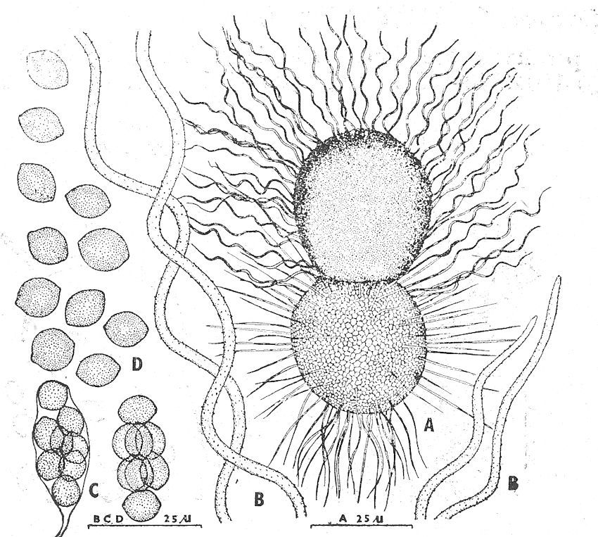
A - perithecium
B - zvlněná něvětvená vlákna (trichomy)
C - vřecko (ascus)
D - askospory

Schizophyllum commune CCM F-795 - hyfy s přezkami
Fungi, Basidiomycota, Agaricomycotina, Agaricomycetes, Agaricomycetidae, Agaricales, Schizophyllaceae, Schizophyllum
